COOPERATIVA SOCIALE
MANO TESA
ONLUS

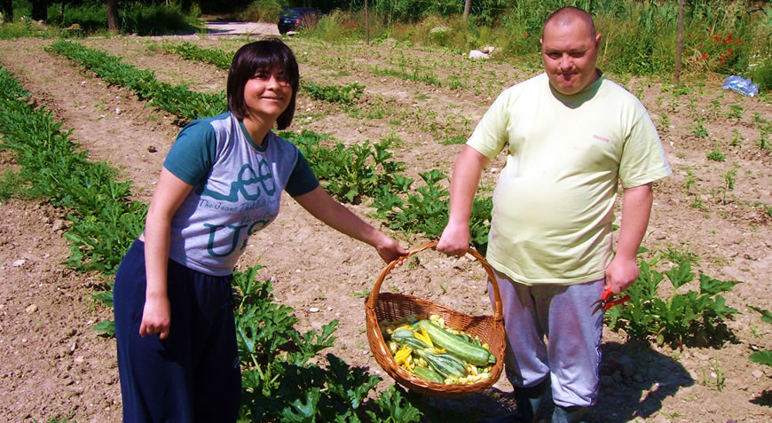

CARTA DEL SERVIZIO

AGRICOLTURA SOCIALE ED ACCOGLIENZA PER LA FORMAZIONE DI OPERATORI AGRICOLI E LA REALIZZAZIONE DI RETI DI FATTORIE SOCIALI

